KLINIKA ZA PSIHIJATRIJU I PSIHOLOŠKU MEDICINU
MEDICINSKOG FAKULTETA KBC-a ZAGREB
i
Hrvatsko društvo za personologiju, poremećaje ličnosti i poremećaje hranjenja pri HLZ-u,
uz suorganizaciju Akademije medicinskih znanosti Hrvatske
i HRVATSKOG INSTITUTA ZA ISTRAŽIVANJA I EDUKACIJU O MENTALNOM ZDRAVLJU

organiziraju

poslijediplomski tečaj stalnog medicinskog usavršavanja
I. kategorije

“DOBRI ODNOSI”

Voditelj tečaja
Prof. dr. sc. Darko Marčinko

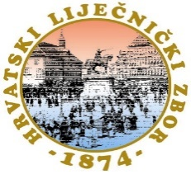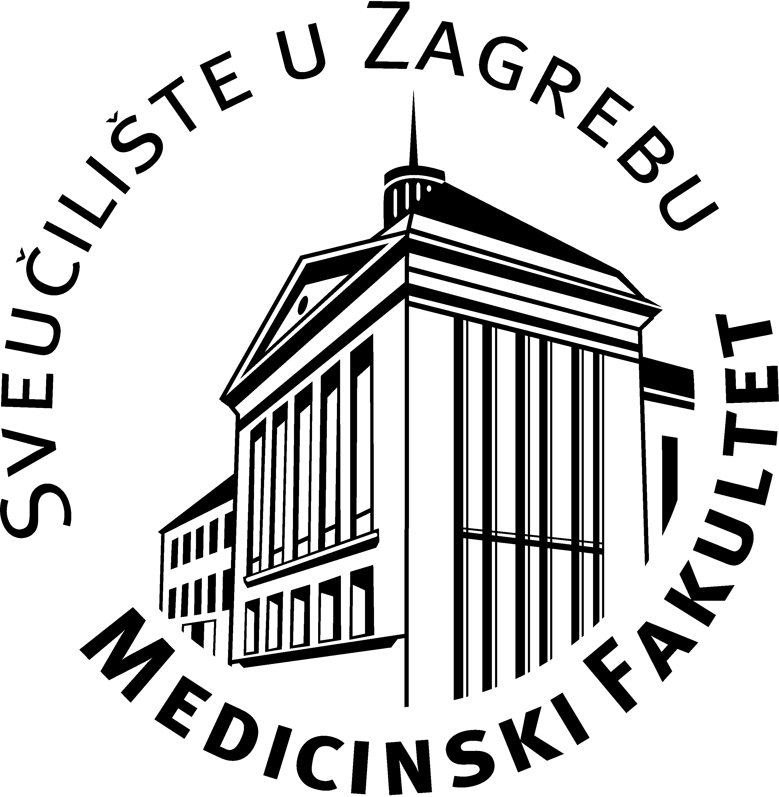

Zagreb, 13. studenog 2025. (četvrtak)

KBC Zagreb (bolnica Rebro) – Edukacijski centar istok
Zagreb, Kišpatićeva 12

Tečaj i knjiga „Dobri odnosi“ posvećeni su sjećanju na našu prof. Vlastu Rudan!

Obrazovni ciljevi tečaja
Predavanjima i raspravama predviđenim na ovom tečaju, organizatori žele poboljšati razinu kvalitete znanja iz područja dobrih odnosa i s njime povezanih fenomena u području mentalnog zdravlja te povećati vještine i preventivno-terapijske modalitete ovog dijela psihijatrije i psihološke medicine.

Kome je namijenjen tečaj
Liječnicima raznih specijalnosti, psiholozima kao i svim ostalim stručnjacima u području mentalnog zdravlja.

Kratki opis tečaja
Formiranje ličnosti nastupa kroz interakcije u ranom razvoju osobe i značajnim dijelom modulirano je kroz bliske rane odnose. Kasniji odnosi s drugim ljudima u velikoj su mjeri posljedica ovih ranih odnosa. Brojna istraživanja pokazuju kako narušeni odnosi u ranom razvoju, utječu na nepovoljne faktore formiranja ličnosti, a samim time i veću sklonost nezdravim modelima ponašanja i funkcioniranja kao i razvoju psihičkih smetnji i poremećaja. S druge strane, dobri odnosi nude korektiv koji može omogućiti ispravljanje ovih ranih grešaka. Psihoterapija, kao bitan dio psihijatrije i psihološke medicine, upravo kroz dobar odnos bolesnika i terapeuta, nudi okvir za bolje razumijevanje i rješenje problemskih doživljaja te ponašanja. Loši odnosi stvaraju rizik za razna patološka stanja, kako u sferi mentalnog, tako i drugih područja ljudskog zdravlja. Isto tako, istraživanja, ali i dobra klinička praksa, naglašavaju važnost dobrih odnosa te njihovu protektivnu, ali i lječidbenu učinkovitost. Stoga je bitno prepoznati što čini temelj stvaranja dobrih odnosa.
Na tečaju ćemo dati psihodinamska, neurobiologijska, socijalna, duhovna, etička te evolucijska objašnjenja ovog fenomena. Isto tako, biti će govora o preventivnim aktivnostima u kontekstu boljeg prepoznavanja važnosti dobrih odnosa u općoj populaciji. Poseban naglasak biti će na terapijskim modalitetima koji se tiču jačanja dobrih odnosa. Područje dobrih odnosa, nastavak je aktivnosti našeg tima u kojima smo u prethodne dvije knjige (i tečaja) naglasili važnost usamljenosti i depresije te transgeneracijske traume. Traumatski događaji mogu naglasiti usamljenost, a ona je vezana uz narušene interpersonalne odnose. Zato je bitno raditi na dobrim odnosima! Predavanjima i raspravama predviđenim na ovom tečaju, organizatori žele poboljšati razinu kvalitete znanja iz tematskog područja dobrih odnosa te povećati znanja i iskustva svih zainteresiranih sudionika tečaja.
Ovaj tečaj („Dobri odnosi“), uz koji izlazi knjiga istoimenog naziva, nastavak je tematskih aktivnosti zastupljenih u ranijim tečajevima i knjigama našeg tima. Naš tim do sada je objavio seriju od 15 knjiga, koje su većinom bile vezane uz tematske skupove („Usamljenost i depresija“, urednik Darko Marčinko; Medicinska naklada, 2024.; „Transgeneracijska trauma“, urednik Darko Marčinko; Medicinska naklada, 2023.; “Vještačenja stupnja ostećenja organizma zbog bolesti hrvatskih branitelja”, urednici Darko Marčinko i Anko Antabak; Medicinska naklada, 2022.; „Stres u kliničkoj medicini – biologijski, psihodinamski i socijalni faktori“, urednik Darko Marčinko; Medicinski fakultet Sveučilišta u Zagrebu, 2021.; “Psihodinamika ljubavi i mržnje”, urednici Darko Marčinko, Miro Jakovljević i Vlasta Rudan; Medicinska naklada, 2019.; “Psihodinamika poslovnih odnosa”, urednik Darko Marčinko; Medicinska naklada, 2019.; “Nelagoda u kulturi 21.stoljeća – psihodinamska rasprava”, urednici: Darko Marčinko i Vlasta Rudan; Medicinska naklada, 2018.; “Histerija”, urednici: Darko Marčinko i Vlasta Rudan; Medicinska naklada, 2017.; “Psihoanalitički modeli komunikacije u vremenu brzih promjena”, urednici: Darko Marčinko i Vlasta Rudan; Medicinska naklada, 2016.; “Poremećaji ličnosti: stvarni ljudi, stvarni problemi”, urednici: Darko Marčinko, Miro Jakovljević i Vlasta Rudan; Medicinska naklada, 2015.; “Žalovanje”, urednici Vlasta Rudan i Darko Marčinko; Medicinska naklada, 2014.; “Od nasilja do dijaloga”, urednici Vlasta Rudan i Darko Marčinko; Medicinska naklada, 2014.; “Poremećaji hranjenja: od razumijevanja do liječenja”, urednik: Darko Marčinko; Medicinska naklada, 2013.; “Narcistični poremećaj ličnosti i njegova dijagnostička opravdanost – doprinos međunarodnoj raspravi”, urednici Darko Marčinko i Vlasta Rudan; Medicinska naklada, 2013.; “Suicidologija” - udžbenik Sveučilišta u Zagrebu, urednik: Darko Marčinko; Medicinska naklada, 2011.).

Prijava sudjelovanja
Prijave za skup molimo poslati tajniku tečaja:
Dr Emio Halilović

Klinika za psihijatriju i psihološku medicinu, KBC Zagreb

Kišpatićeva 12, 10 000 Zagreb
Tel: 01/2388394; e-mail: emiogen@gmail.com

Prijava i registracija će biti moguća i pri dolasku na skup.
Za dodatne informacije kontaktirati organizatora skupa (prof.dr.sc. Darko Marčinko) na e-mail: niarveda@gmail.com

Kotizacija
Kotizacija skupa iznosi 130,00 eura za specijaliste medicinskih specijalnosti. Za specijalizante, psihologe, socijalne pedagoge, školske pedagoge, rehabilitatore, logopede i druge sudionike kotizacija iznosi 65,00 eura. Umirovljenici i studenti oslobođeni su plaćanja participacije.
Uplate se trebaju izvršiti na žiro račun Medicinskog fakulteta Sveučilišta u Zagrebu HR8423400091110024619 s pozivom na broj HR00 15275 i naznakom za tečaj “DOBRI ODNOSI”
U slučaju ranije uplate, potrebno je sa sobom donijeti priznanicu o izvršenoj uplati.

Tečaj će biti bodovan od strane Hrvatske liječničke komore kao i Hrvatske psihološke komore.

Program tečaja „DOBRI ODNOSI“ sa satnicom, predavačima i temama

08.00 - 08.15 Registracija sudionika skupa
08.15 - 9.00 Otvaranje skupa i uvodne riječi: prof.dr. Slavko Orešković - dekan Medicinskog fakulteta Sveučilišta u Zagrebu, prof.dr. Fran Borovečki - ravnatelj KBC Zagreb, prof.dr. Alemka Markotić – predsjednica Akademije medicinskih znanosti Hrvatske, prof.dr. Petrana Brečić - recenzent knjige “Dobri odnosi”

Uvodna sekcija
9.00-9.20 Prof.dr. Darko Marčinko: Uloga psihodinamike u razumijevanju dobrih odnosa
9.20-9.40 Prof.dr. Norman Sartorius: Dobri odnosi, s kime?
9.40-10.00 Prof.dr. Zdenko Herceg: Epigenetika dobrih odnosa
10.00-10.20 Prof.dr. Goran Šimić: U početki bijaše riječ: neurobiologija instinkata primate i društveni ideali
10.20-10.40 Rasprava (moderatori: prof.dr. Miro Jakovljević, prof.dr. Darko Marčinko)
10.40h-11.00 Pauza

Biologijsko-integrativna sekcija
11.00-11.15 Prof.dr. Marina Šagud: Neurobiologija dobrih odnosa
11.15-11.30 Prof.dr. Miro Jakovljević: Kultura empatije i međuljudski odnosi
11.30-11.45 Doc.dr. Maja Bajs Janović, doc.dr. Špiro Janović: Liječe li dobri odnosi krizno stanje?
11.45-12.15 Rasprava (moderatori: prof.dr. Dalibor Karlović, prof.dr. Marina Šagud)

Sekcija socijalnih, duhovnih i etičkih implikacija dobrih odnosa
12.15-12.30 Prof.dr. Tonči Matulić: Duhovnost dobrih odnosa
12.30-12.45 Prof.dr. Ana Borovečki: Etika dobrih odnosa
12.45-13.00 Dr.sc.Tomislav Peharda: Razgovor s umirućima
13.00-13.15 Prof.dr. Zrnka Kovačić Petrović: Povezanost ili bijeg - kako ovisnost oblikuje odnose?
13.15-13.30 Rasprava (moderatori: prof.dr. Tihana Jendričko, prof.dr. Igor Filipčić)

13.30-14.30 Pauza za ručak

Psihoterapijski orijentirana sekcija
14.30-14.45 Doc.dr. Vedran Bilić: Psihodinamika velikodušnosti
14.45-15.00 Prof.dr. Milena Skočić Hanžek: Mentalizacija dobrih odnosa
15.00-15.15 Prim.dr.sc. Suzan Kudlek Mikulić, Prim.dr.sc. Jasmina Grubišin: Dugovječnost i dobri odnosi
15.15-15.30 Doc.dr.sc. Branka Aukst Margetić, dr.sc. Nenad Jakšić, dr.sc. Duško Rudan: Dobri odnosi kao čimbenik otpornosti za razvoj i egzacerbaciju psihičkih poremećaja
15.30-15.45 Prof.dr.Goran Arbanas, doc.dr. Aleksandar Savić, doc.dr. Nadica Buzina: Važnost dobrih odnosa u forenzičkoj psihijatriji
15.45-16.00 Dr Maja Šeparović Lisak, dr Sara Medved: Perfekcionizam i odnosi u kliničkoj medicini
16.00-16.15 Doc.dr. Ivona Šimunović Filipčić, Ana Strahinja Ratković: Povezanost dobrih odnosa s psihijatrijskim komorbiditetom
16.15-16.30 Prim.dr Berislav Tentor: Živjeti dostojanstveno u izopačenom svijetu
16.30-16.45 Doc.dr.sc. Bjanka Vuksan Ćusa, dr Lucija Bagarić Krakan, mag. Marija Božičević: Dobri odnosi iz logoterapijske perspektive
16.45-17.00 Dr.sc. Andrea Ražić Pavičić, prof.dr.sc. Saša Jevtović, prof. Ana Strahinja Ratković Uršić: Zdravlje u kontekstu: moć utjecaja dobrih odnosa i emocija na zdravlje i bolest
17.00-17.15 Prim. Marija Đurović: Važnost dobrih odnosa u liječenju anoreksije i bulimije
17.15-17.30 Rasprava (moderatori: prof.dr. Zorana Kušević, prim.dr.Berislav Tentor)
17.30-18.00 Ispit – provjera znanja

----------------------------------------------------------------------------------------------------------------------
SVEUČILIŠTE U ZAGREBU
Poslijediplomski tečaj I. kategorije
DOBRI ODNOSI
MEDICINSKI FAKULTET
Povjerenstvo za stalno medicinsko usavršavanje

PRISTUPNICA
za sudjelovanje na tečaju stalnog medicinskog usavršavanja

Ime i prezime: _______________________________________________________________
Kućna adresa: ___________________________________ Mob.: ______________________
OIB: ______________________________________________
Ustanova: __________________________________________________________________
__________________________________________________________________
E-mail: _____________________________________________________________________
Specijalist/specijalizant (zaokružiti) iz područja: __________________________________

U _________________________

_____________________________
(potpis)

